رقم السؤال | الأول | الثاني | الثالث | الرابع | المجموع
علامة السؤال | 4 علامات | 5علامات | 3 علامات | 8 علامات | 20
علامة الطالب

السؤال الأول: ما المقصود بما يلي : ( 4 علامات )
تدجين الحيوانات ..... .................................................................................................
الحضارة :................................................................................................................
________________________________________________________________
السؤال الثاني: أجب بـ ( نعم ) أو( لا ) عن الأسئلة التالية : (5 علامات )
1- ( ) لم تحدث الكتابة تغييراَ في حياة الانسان
2- ( ) معدن البرنز هو مزيج من معدن النحاس مع القصدير
3- ( ) من مظاهر العصر الحجري الحديث بناء القرى
4- ( ) ليس للاستقرار دور في نشوء الحضارات
5- ( ) لكل حضارة مظاهر تميزها عن غيرها
_________________________________________________________________
السؤال الثالث: من أسباب انهيار الحضارات ( 3 علامات )
1. ..........................................................................................................................
2. ..........................................................................................................................
3. ..........................................................................................................................

السؤال الرابع : ( 8 علامات )
أ- ) املأ الشكل التالي بما يناسبه من معلومات
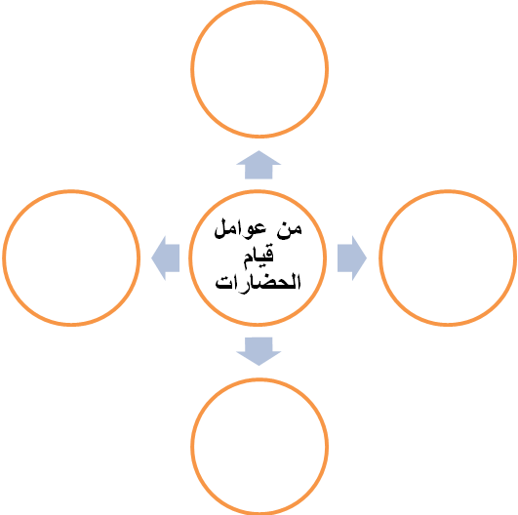

ب-) أعط سبباَ لكل من

1. تسمية العصر الحديدي بهذا الاسم
.................................................................................................................................

2. استخدام المناجل في العصر الحجري الوسيط
..................................................................................................................................

3. ظهور طبقة الحرفيين في العصر الحجري النحاسي
..................................................................................................................................

ج-) فسر ما يلي :
اختيار مدينة البتراء أحد عجائب الدنيا السبع
..................................................................................................................................

